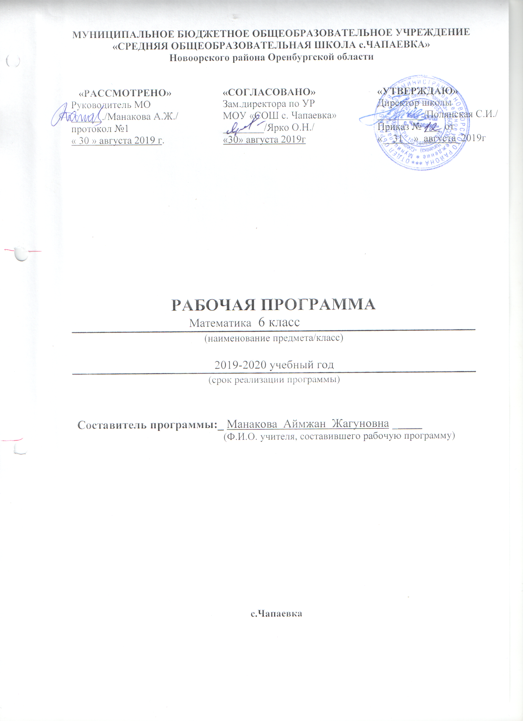

Пояснительная записка

Рабочая программа по математике составлена на основе Федерального государственного образовательного стандарта основного общего образования, примерной программы основного общего образования по математике, федерального перечня учебников, рекомендованных или допущенных к использованию в образовательном процессе в образовательных учреждениях, базисного учебного плана,
Данная рабочая программа ориентирована на использование учебника И.И. Зубаревой, А.Г. Мордковича (М.: Мнемозина).
Описание места учебного предмета в учебном плане:
В соответствии с учебным планом на предмет « математика» в 6 классе отводится
5 часов в неделю ( 170 ч.)

Цели обучения
- Овладение системой математических знаний и умений, необходимых для применения в практической деятельности, изучения смежных дисциплин, продолжения образования;
- интеллектуальное развитие, формирование качеств личности, необходимых человеку для полноценной жизни в современном обществе, свойственных математической деятельности: ясности и точности мысли, критичности мышления, интуиции, логического мышления, элементов алгоритмической культуры, пространственных представлений, способности к преодолению трудностей;
- формирование представлений об идеях и методах математики как универсального языка науки и техники, средства моделирования явлений и процессов;
- воспитание культуры личности, отношения к математике как к части общечеловеческой культуры, формирование понимания значимости математики для научно-технического прогресса.
Личностным результатом изучения предмета является формирование следующих умений и качеств:
- представление о математической науке как сфере человеческой деятельности, о ее значимости в развитии цивилизации;
креативность мышления, инициатива, находчивость, активность при решении математических задач
Метапредметным результатом изучения курса является формирование универсальных учебных действий (УУД).
Регулятивные УУД:
- самостоятельно обнаруживать и формулировать учебную проблему, определять цель УД;
- выдвигать версии решения проблемы, осознавать (и интерпретировать в случае необходимости) конечный результат, выбирать средства достижения цели из предложенных, а также искать их самостоятельно;
- составлять (индивидуально или в группе) план решения проблемы (выполнения проекта);
- работая по плану, сверять свои действия с целью и при необходимости исправлять ошибки самостоятельно (в том числе и корректировать план);
- в диалоге с учителем совершенствовать самостоятельно выбранные критерии оценки.
Познавательные УУД:
- проводить наблюдение и эксперимент под руководством учителя;
- осуществлять расширенный поиск информации с использованием ресурсов библиотек и Интернета;
- создавать и преобразовывать модели и схемы для решения задач;
- осуществлять выбор наиболее эффективных способов решения задач в зависимости от конкретных условий;
- анализировать, сравнивать, классифицировать и обобщать факты и явления;
- давать определения понятиям.
Коммуникативные УУД:
- самостоятельно организовывать учебное взаимодействие в группе (определять общие цели, договариваться друг с другом и т. д.);
- в дискуссии уметь выдвинуть аргументы и контраргументы;
- учиться критично относиться к своему мнению, с достоинством признавать ошибочность своего мнения и корректировать его;
- понимая позицию другого, различать в его речи: мнение (точку зрения), доказательство (аргументы), факты (гипотезы, аксиомы, теории);
- уметь взглянуть на ситуацию с иной позиции и договариваться с людьми иных позиций.

Содержание программы(170 часов)
Арифметика
РАЦИОНАЛЬНЫЕ ЧИСЛА(40 часов)
Целые числа: положительные, отрицательные и нуль. Модуль(абсолютная величина) числа. Сравнение рациональных чисел. Арифметические действия с рациональными числами.
Числовые выражения, порядок действий в них, использование скобок. Законы арифметических действий: переместительный, сочетательный, распределительный.
Проценты. Нахождение процента от числа, величины по ее проценту, процентного отношения. Задачи с разными процентными базами.
Отношение, выражение отношения в процентах. Пропорция. Пропорциональные и обратно пропорциональные величины.
НАТУРАЛЬНЫЕ ЧИСЛА (20 часов)
Делимость натуральных чисел. Признаки делимости на 2,3,5,9,10. Простые и составные числа. Разложение натурального числа на простые множители. Наибольший общий делитель и наименьшее общее кратное.
ДРОБИ (40 часов)
Арифметические действия с обыкновенными дробями: сложение и вычитание дробей с разными знаменателями (случаи, требующие применения алгоритма отыскания НОК), умножение и деление обыкновенных дробей. Нахождение части от целого и целого по его части в один прием.
Начальные сведения курса алгебры
АЛГЕБРАИЧЕСКИЕ ВЫРАЖЕНИЯ. УРАВНЕНИЯ (44 часа)
Буквенные выражения (выражения с переменными). Числовое значение буквенного выражения. Равенство буквенных выражений. Упрощение выражений, раскрытие скобок (простейшие случаи). Алгоритм решения уравнения переносом слагаемых из одной части уравнения в другую.Решение текстовых задач алгебраическим методом (выделение трех этапов математического моделирования).
Отношения. Пропорциональность величин.
КООРДИНАТЫ (8 часов)
Координатная прямая. Изображение чисел точками координатной прямой. Геометрический смысл модуля числа. Числовые промежутки: интервал, отрезок, луч. Формула расстояния между точками координатной прямой.
Декартовы координаты на плоскости; координаты точки.
Начальные понятия и факты курса геометрии
ГЕОМЕТРИЧЕСКИЕ ФИГУРЫ И ТЕЛА, СИММЕТРИЯ НА ПЛОСКОСТИ(12 часов)
Центральная и осевая симметрия. Параллельность прямых. Окружность и круг. Число п. Длина окружности. Площадь круга.
Наглядные представления о шаре, сфере. Формулы площади поверхности сферы и объема шара.
Элементы теории вероятностей
ПЕРВЫЕ ПРЕДСТАВЛЕНИЯ О ВЕРОЯТНОСТИ (6 часов)
Число всех возможных исходов, правило произведения. Благоприятные и неблагоприятные исходы. Подсчет вероятности события в простейших случаях.

Календарно-тематический план 6 класс

Повторение курса 5 класса | 10 | Основная цель:  – формирование представлений о целостности и непрерывности курса математики 5 класса;  – овладение умением обобщения и систематизации знаний учащихся по основным темам курса математики 5 класса;  – развитие логического, математического мышления и интуиции, творческих способностей в области математики

№ п/п | Тема урока | Кол-во часов | Тип урока | Дата по плану | Дата фактически
1 | Натуральные числа | 1 | Комбинированный
2 | Натуральные числа | 1 | Комбинированный
3 | Натуральные числа | 1 | Частично-поисковый
4 | Обыкновенные дроби | 1 | Комбинированный
5 | Обыкновенные дроби | 1 | Комбинированный
6 | Обыкновенные дроби | 1 | Проблемный
7 | Десятичные дроби | 1 | Комбинированный
8 | Десятичные дроби | 1 | Комбинированный
9 | Десятичные дроби | 1 | Проблемное изложение
10 | Вводный контроль | 1 | Обобщение и систематизация знаний
 | Положительные и отрицательные числа. Координаты | 58
11 | Поворот и центральная симметрия | 1 | Комбинированный
12 | Поворот и центральная симметрия | 1 | Проблемный
13 | Положительные и отрицательные числа.  Координатная прямая | 1 | Комбинированный
14 | Положительные и отрицательные числа.  Координатная прямая | 1 | Учебный практикум
15 | Положительные и отрицательные числа.  Координатная прямая | 1 | Поисковый
16 | Противоположные числа. Модуль числа | 1 | Комбинированный
17 | Противоположные числа. Модуль числа | 1 | Учебный практикум
18 | Противоположные числа. Модуль числа | 1 | Проблемный
19 | Противоположные числа. Модуль числа | 1 | Исследователь-  ский
20 | Сравнение чисел | 1 | Комбинированный
21 | Сравнение чисел | 1 | Учебный практикум
22 | Сравнение чисел | 1 | Частично-поисковый
23 | Подготовка к контрольной работе | 1 | Учебный практикум
24 | Контрольная работа 1 | 1 | Контроль, оценка и коррекция знаний
25 | Анализ контрольной  работы | 1 | Обобщение и систематизация знаний
26 | Параллельность прямых | 1 | Комбинированный
27 | Параллельность прямых | 1 | Проблемный
28 | Числовые выражения, содержащие знаки +, – | 1 | Комбинированный
29 | Числовые выражения,  содержащие знаки +, – | 1 | Учебный практикум
30 | Числовые выражения, содержащие знаки +, – | 1 | Проблемный
31 | Числовые выражения, содержащие знаки +, – | 1 | Исследовательский
32 | Алгебраическая сумма и ее свойства | 1 | Комбинированный
33 | Алгебраическая сумма и ее свойства | 1 | Учебный практикум
34 | Алгебраическая сумма и ее свойства | 1 | Исследовательский
35 | Правило вычисления значения алгебраической суммы двух чисел | 1 | Комбинированный
36 | Правило вычисления значения алгебраической суммы двух чисел | 1 | Учебный практикум
37 | Правило вычисления значения алгебраической суммы двух чисел | 1 | Поисковый
38 | Расстояние между точками координатной прямой | 1 | Комбинированный
39 | Расстояние между точками координатной прямой | 1 | Учебный практикум
40 | Расстояние между точками координатной прямой | 1 | Поисковый
41 | Подготовка к контрольной работе | 1 | Учебный практикум
42 | Контрольная работа 2 | 1 | Контроль, оценка и коррекция знаний
43 | Анализ контрольной  работы | 1 | Обобщение и систематизация знаний
44 | Осевая симметрия | 1 | Комбинированный
45 | Осевая симметрия | 1 | Учебный практикум
46 | Числовые промежутки | 1 | Проблемное изложение
47 | Числовые промежутки | 1 | Комбинированный
48 | Числовые промежутки | 1 | Поисковый
49 | Умножение и деление  положительных и отрицательных чисел | 1 | Комбинированный
50 | Умножение и деление  положительных и отрицательных чисел | 1 | Проблемный
51 | Умножение и деление  положительных и отрицательных чисел | 1 | Проблемное изложение
52 | Умножение и деление  положительных и отрицательных чисел | 1 | Учебный практикум
53 | Координаты | 1 | Проблемное изложение
54 | Координаты | 1 | Учебный практикум
55 | Координатная плоскость | 1 | Комбинированный
56 | Координатная плоскость | 1 | Проблемное изложение
57 | Координатная плоскость | 1 | Проблемный
58 | Координатная плоскость | 1 | Учебный практикум
59 | Координатная плоскость | 1 | Исследовательский
60 | Умножение и деление обыкновенных дробей | 1 | Комбинированный
61 | Умножение и деление обыкновенных дробей | 1 | Учебный практикум
62 | Умножение и деление обыкновенных дробей | 1 | Проблемный
63 | Правило умножения для комбинаторных задач | 1 | Комбинированный
64 | Правило умножения для комбинаторных задач | 1 | Учебный практикум
65 | Правило умножения для комбинаторных задач | 1 | Поисковый
66 | Подготовка к контрольной работе | 1 | Учебный практикум
67 | Контрольная работа 3 | 1 | Контроль, оценка  и коррекция знаний
68 | Анализ контрольной работы | 1 | Обобщение и систематизация знаний
 | Преобразование буквенных выражений | 31
69 | Раскрытие скобок | 1 | Комбинированный
70 | Раскрытие скобок | 1 | Поисковый
71 | Раскрытие скобок | 1 | Проблемный
72 | Упрощение выражений | 1 | Комбинированный
73 | Упрощение выражений | 1 | Учебный практикум
74 | Упрощение выражений | 1 | Проблемный
75 | Решение уравнений | 1 | Комбинированный
76 | Решение уравнений | 1 | Проблемный
77 | Решение уравнений | 1 | Проблемный
78 | Решение уравнений | 1 | Учебный практикум
79 | Решение задач на составление уравнений | 1 | Комбинированный
80 | Решение задач на составление уравнений | 1 | Проблемное изложение
81 | Решение задач на составление уравнений | 1 | Поисковый
82 | Решение задач на составление уравнений | 1 | Исследовательский
83 | Подготовка к контрольной работе | 1 | Учебный практикум
84 | Контрольная работа 4 | 1 | Контроль, оценка  и коррекция знаний
85 | Анализ контрольной  работы | 1 | Обобщение и систематизация знаний
86 | Нахождение части от целого и целого по его части | 1 | Комбинированный
87 | Нахождение части от целого и целого по его части | 1 | Проблемный
88 | Нахождение части от целого и целого по его части | 1 | Поисковый
89 | Окружность. Длина окружности | 1 | Комбинированный
90 | Окружность. Длина  окружности | 1 | Поисковый
91 | Окружность. Длина  окружности | 1 | Проблемный
92 | Круг. Площадь круга | 1 | Комбинированный
93 | Круг. Площадь круга | 1 | Проблемный
94 | Круг. Площадь круга | 1 | Учебный практикум
95 | Шар. Сфера | 1 | Проблемный
96 | Шар. Сфера | 1 | Комбинированный
97 | Подготовка к контрольной работе | 1 | Учебный практикум
98 | Контрольная работа 5 | 1 | Контроль, оценка  и коррекция знаний
99 | Анализ контрольной  работы | 1 | Обобщение и систематизация знаний
 | Делимость  натуральных чисел | 33
100 | Делители и кратные | 1 | Комбинированный | ,
101 | Делители и кратные | 1 | Поисковый
102 | Делители и кратные | 1 | Практикум
103 | Делимость произведения | 1 | Комбинированный
104 | Делимость произведения | 1 | Проблемный
105 | Делимость произведения | 1 | Поисковый
106 | Делитель суммы и разности чисел | 1 | Комбинированный
107 | Делитель суммы и разности чисел | 1 | Поисковый
108 | Делитель суммы и разности чисел | 1 | Практикум
109 | Признаки делимости на 2, 5, 10, 4 и 25 | 1 | Комбинированный
110 | Признаки делимости на 2, 5, 10, 4 и 25 | 1 | Поисковый
111 | Признаки делимости на 2, 5, 10, 4 и 25 | 1 | Учебный практикум
112 | Признаки делимости на 2, 5, 10, 4 и 25 | 1 | Исследовательский
113 | Признаки делимости на 3 и 9 | 1 | Комбинированный
114 | Признаки делимости на 3 и 9 | 1 | Поисковый
115 | Признаки делимости на 3 и 9 | 1 | Комбинированный
116 | Признаки делимости на 3 и 9 | 1 | Исследовательский
117 | Подготовка к контрольной работе | 1 | Учебный практикум
118 | Контрольная работа 6 | 1 | Контроль, оценка  и коррекция знаний
119 | Анализ контрольной работы | 1 | Обобщение и систематизация знаний
121 | Простые числа.  Разложение числа на простые множители | 1 | Учебный практикум
123 | Простые числа.  Разложение числа на простые множители | 1 | Исследовательский
124 | Наибольший общий  делитель | 1 | Проблемный
125 | Наибольший общий  делитель | 1 | Поисковый
126 | Наибольший общий  делитель | 1 | Комбинированный
127 | Взаимно простые числа. Признак делимости на произведение.Наименьшее общее кратное | 1 | Комбинированный
128 | Взаимно простые числа. Признак делимости на произведение.Наименьшее  общее кратное | 1 | Учебный практикум
129 | Взаимно простые числа. Признак делимости на произведение.Наименьшее общее кратное | 1 | Поисковый
130 | Подготовка к контрольной работе | 1 | Учебный практикум
131 | Контрольная работа 7 | 1 | Контроль, оценка  и коррекция знаний
132 | Анализ контрольной  работы | 1 | Обобщение  и систематизация знаний
 | Математика вокруг нас | 28
133 | Отношение двух чисел | 1 | Проблемный
134 | Отношение двух чисел | 1 | Комбинированный
135 | Отношение двух чисел | 1 | Поисковый
136 | Диаграммы | 1 | Комбинированный
137 | Диаграммы | 1 | Учебный практикум
138 | Пропорциональность величин | 1 | Комбинированный
139 | Пропорциональность величин | 1 | Учебный практикум
140 | Пропорциональность величин | 1 | Поисковый
141 | Решение задач с помощью пропорций | 1 | Комбинированный
142 | Решение задач с помощью пропорций | 1 | Учебный практикум
143 | Решение задач с помощью пропорций | 1 | Проблемный
144 | Решение задач с помощью пропорций | 1 | Исследовательский
145 | Разные задачи | 1 | Комбинированный
146 | Разные задачи | 1 | Учебный практикум
147 | Разные задачи | 1 | Поисковый
148 | Первое знакомство с понятием «вероятность» | 1 | Комбинированный
149 | Первое знакомство с понятием «вероятность» | 1 | Учебный практикум
150 | Первое знакомство с понятием «вероятность» | 1 | Поисковый
151 | Первое знакомство с понятием «вероятность» | 1 | Проблемный
152 | Первое знакомство с понятием «вероятность» | 1 | Исследователь-ский
153 | Первое знакомство с подсчетом вероятности | 1 | Комбинированный
154 | Первое знакомство с подсчетом вероятности | 1 | Учебный практикум
155 | Первое знакомство с подсчетом вероятности | 1 | Поисковый
156 | Первое знакомство с подсчетом вероятности | 1 | Проблемный
157 | Первое знакомство с подсчетом вероятности | 1 | Исследовательский
158 | Подготовка к контрольной работе | 1 | Учебный практикум
159 | Контрольная работа 8 | 1 | Контроль, оценка  и коррекция знаний
160 | Анализ контрольной  работы | 1 | Обобщение и систематизация знаний
 | Обобщающее повторение курса | 10
161 | Положительные и отрицательные числа | 1 | Комбинированный
162 | Положительные и отрицательные числа | 1 | Учебный практикум
163 | Преобразование буквенных выражений | 1 | Комбинированный
164 | Преобразование буквенных выражений | 1 | Учебный практикум
165 | Делимость натуральных чисел | 1 | Комбинированный
166 | Делимость натуральных чисел | 1 | Учебный практикум
167 | Решение задач разными способами | 1 | Комбинированный
168 | Решение задач разными способами | 1 | Учебный практикум
169–  170 | Итоговая контрольная работа | 2 | Обобщение и систематизация знаний

ПРИЛОЖЕНИЕ

Контрольная работа №1
Вариант 1
1. Отметьте на координатной прямой числа:
2; –3,7; 3,5; –1,5.
Запишите:
а) наибольшее число;
б) наименьшее число;
в) число, имеющее наибольший модуль;
г) число, имеющее наименьший модуль.
2. Запишите число, противоположное данному:
а) 0,5; б) –7; в) 0.
3. Запишите ⎢x ⎢, если:
а) –х = 5; б) х = –; в) х = 0.
4^{О}. Сравните числа и их модули:
а) –5,8 и –0,1; б) – и –.
5^{О}. Вычислите:
а) –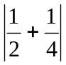; б) 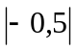 – 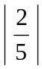.

Вариант 2
1. Отметьте на координатной прямой числа:
–2; 2,5; 3; –4.
Запишите:
а) наибольшее число;
б) наименьшее число;
в) число, имеющее наибольший модуль;
г) число, имеющее наименьший модуль.
2. Запишите число, противоположное данному:
а) –10; б) 0; в) .
3. Запишите ⎢x ⎢, если:
а) х = ; б) х = 0; в) –х = –5,2.
4^{О}. Сравните числа и их модули:
а) –8,3 и –3,8; б) –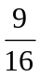 и –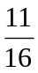.
5^{О}. Вычислите: а) 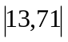+ 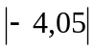; б) 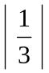 – 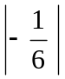.

Контрольная работа №2

Вариант 1

1. Найдите значение выражения:
а) –8 + 5; | в) –10 – 9;
б) 17 – 25; | г) –45 + 60.

2. Вычислите:

а) 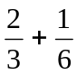; б) –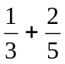; в) 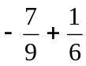.

3. Найдите значение алгебраической суммы
–4,1 + (–8,3) – (–7,3) – (+1,9).

4^{О}. В магазин завезли 700 кг овощей, которые были проданы за 3 дня. В первый день было продано 40% овощей, во второй – 58% остатка. Определите массу овощей, проданных в третий день.

5^{О}. Предприниматель закупил партию сахара, которая была продана за три дня. В первый день было продано 36 ц, что составило 40% всей партии, во второй день – 35% остатка. Определите массу сахара, проданного в третий день.

Вариант 2

1. Найдите значение выражения:
а) –7 –15; | в) –16 + 20;
б) 23 – 40; | г) –9 + 3.

2. Вычислите:

а) 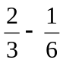; б) 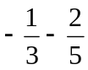; в) 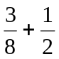.

3. Найдите значение алгебраической суммы
–8,9 + (+18) – (+1,1) – (–12).

4^{О}. Туристический теплоход был в пути три дня. В первый день он прошел 210 км, что составило 35% всего пути, а во второй – 40% оставшегося расстояния. Сколько километров прошел теплоход в третий день?

5^{О}. Предприятием по изготовлению пластиковой тары было изготовлено 5000 бутылок, которые были проданы за три дня. В первый день было продано 30% этого количества, а во второй – 70% остатка. Какое количество бутылок было продано в третий день?

Контрольная работа №3
Вариант 1
1. Вычислите:
а) –0,4 ⋅ 7,1; б) 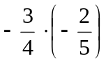; в) 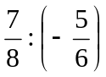.
2. Отметьте на координатной плоскости точки A(–7;–2), B(2;4), C(1;–5), D(–3;–1).
Запишите координаты точки пересечения отрезка AB и прямой CD.
3 ^{О}. Найдите значение выражения
(2,4 + 0,78) ⋅ (–0,5) – (8,57 – 19,826) : 2,01.
4^{О}. Дана аналитическая модель числового промежутка:
–4 < х < 3.
Постройте его геометрическую модель и составьте соответствующую символическую запись.

Вариант 2
1. Вычислите:
а) 2,4 ⋅ (–0,8); б) 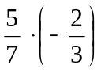; в) 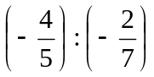.
2. Отметьте на координатной плоскости точки:
A(–5;1), B(5;5), C(–2;8), D(4;–7).
Запишите координаты точки пересечения отрезка AB и прямой CD.
3 ^{О}. Найдите значение выражения
(4,3 – 6,58) ⋅ 2,5 + (–16,8 + 70,98) : (–8,4).
4^{О}. Дана аналитическая модель числового промежутка:
х ≥ –4.
Постройте его геометрическую модель и составьте соответствующую символическую запись.

Контрольная работа №4

Вариант 1
1. Упростите выражение 6(3a – b) – 2(a – 3b).
2. Решите уравнение 10 – 2(3x + 5) = 4(x – 2).
3. В городе два овощных склада. По ошибке на один из них завезли в 4 раза больше картофеля, чем на другой. Чтобы уравнять количество картофеля на обоих складах, пришлось с первого склада перевезти на второй 630 т картофеля. Сколько тонн картофеля было завезено на каждый склад первоначально?
4^{О}. Вычислите:
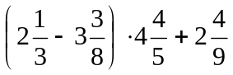.
5^{О}. Цена яблок – 30 р., а цена груш – 40 р. за 1 кг.
а) На сколько процентов груши дороже яблок?
б) На сколько процентов яблоки дешевле груш?

Вариант 2
1. Упростите выражение 5(4x – y) – 3(y + 2x).
2. Решите уравнение 7(x – 5) + 1 = 2 – 3(2x –1).
3. В результате ошибки, при комплектовании составов пассажирских поездов один состав оказался в полтора раза длиннее другого. Чтобы уравнять число вагонов в обоих поездах, от первого состава отцепили 4 вагона и прицепили их ко второму составу. Сколько вагонов было в каждом составе первоначально?
4 ^{О}. Вычислите:
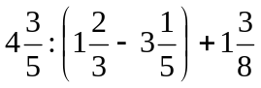.
5^{О}. Зимние ботинки стоят 2000 р., а осенние 1500 р.
а) На сколько процентов зимние ботинки дороже осенних?
б) На сколько процентов осенние ботинки дешевле зимних?

Контрольная работа №5

Вариант 1
1. Считая, что π = 3,14, определите длину окружности и площадь круга, если радиус R = 5 см.
2. Кукурузой занято 84 га, что составляет  площади всего поля. Определите площадь поля.
3. Площадь поля 84 га, из них занято картофелем. Определите площадь, занятую картофелем.
4^{О}. В первый день Маша прочитала 36% книги, а во второй остатка, после чего ей осталось прочитать 48 страниц. Сколько страниц в книге?
5^{О}. Вычислите: 8 ⋅ 2 – 10⋅ 3.

Вариант 2
1. Считая, что π = 3,14, определите длину окружности и площадь круга, если радиус R = 7 см.
2. Площадь поля 75 га, из них занято картофелем. Определите площадь, занятую картофелем.
3. Картофелем занято 75 га, что составляет площади всего поля. Определите площадь поля.
4^{О}. За первый месяц со склада было вывезено  хранившегося там запаса муки, а за второй 15% оставшейся муки, после чего на складе осталось 76.5 т муки. Сколько муки было заложено на хранение на склад?
5^{О}. Вычислите: –10 : 1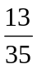 + 3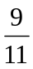 : 1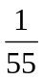.

Контрольная работа №6
Вариант 1
1. Разложите на простые множители числа: а) 126; б) 84.
2. Найдите: а) НОД (126; 84); б) НОК(126; 84).
3. Сократите дробь 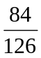.
4^{О}. Вычислите: 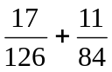.
5^{О}. Найдите значение выражения
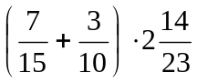 + 1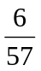: 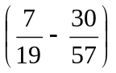.

Вариант 2
1. Разложите на простые множители числа: а) 105; б) 924.
2. Найдите: а) НОД (105; 924); б) НОК(105; 924).
3. Сократите дробь 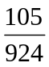.
4^{О}. Вычислите: 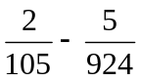.
5^{О}. Найдите значение выражения
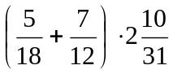 + 1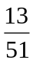 : 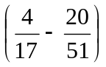.

Контрольная работа №7
Вариант 1
1. Для изготовления сплава взяли золото и серебро в отношении 2 : 3. Определите, сколько килограммов каждого металла в слитке этого сплава массой 7,5 кг.
2. Перед посадкой семена моркови смешивают с песком в отношении 2 : 5. Определите массу семян, если песка потребовалось 200 г.
3. Для изготовления 12 деталей требуется 0,48 кг металла. Сколько деталей можно изготовить из 0,8 кг металла?
4^{О}. Вычислите: 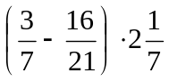 + 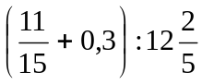.
5^{О}. Двигаясь со скоростью 64 км/ч, автобус прибыл в пункт назначения через 3,5 ч. На сколько меньше времени ему потребовалось бы на этот путь, если бы он двигался со скоростью 89,6 км/ч?

Вариант 2
1. Для изготовления 42 кг земляной смеси использовали песок и чернозем в отношении 2 : 5. Определите массу песка и массу чернозема в этой смеси.
2. Для приготовления опары смешали молоко и муку в отношении 3 : 2. Сколько взяли молока (в килограммах), если муки было взято 5 кг?
3. Расход бензина на 760 км составил 49,4 л. Сколько бензина потребуется на 1140 км?
4^{О}. Вычислите: 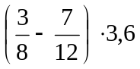 + 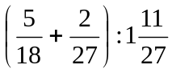.
5^{О}. 18 самосвалов одинаковой грузоподъемности могут вывезти грунт за 200 поездок. Сколько самосвалов надо добавить, чтобы сократить число поездок до 150?

Итоговая контрольная работа за курс 6 класса

Вариант 1
1. Вычислите: 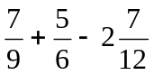.
2. Выполните действия: 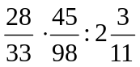.
3. Упростите выражение 5(3 + 2x) – 2(12 – 8x).
4. В одной цистерне в 4 раза меньше нефти, чем во второй. После того как в первую цистерну добавили 20 т нефти, а из второй откачали 19 т, нефти в обеих цистернах стало поровну. Сколько тонн нефти было в каждой цистерне первоначально?
5. Туристы были в пути 3 дня. В первый день они преодолели 36% всего расстояния, во второй 52% оставшегося, а в третий – 54 км. Найдите длину всего пути.

Вариант 2
1. Вычислите: 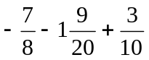.
2. Выполните действия: 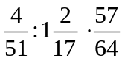.
3. Упростите выражение –7(6x + 3) – 5(4 – x).
4. На одном складе было в 2,5 раза меньше овощей, чем на второй. После того как на первый склад завезли 180 т овощей, а на второй 60 т, овощей на обоих складах стало поровну. Сколько тонн овощей было на каждом складе первоначально?
5. Поле, площадью 18 га вспахали за 3 дня. В первый день вспахали 35% всего поля, а во второй 40% оставшейся площади. Сколько гектаров вспахали в третий день?

